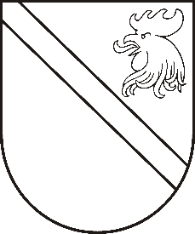
MADONAS NOVADA PAŠVALDĪBA

Reģ. Nr. 90000054572
Saieta laukums 1, Madona, Madonas novads, LV-4801
t. 64860090, e-pasts: dome@madona.lv

APSTIPRINĀTI
ar Madonas novada pašvaldības domes
27.02.2020. lēmumu Nr.88
(protokols Nr.5, 9.p.)

SAISTOŠIE NOTEIKUMI Nr. 5
Par grozījumiem Madonas novada pašvaldības saistošajos noteikumos Nr. 2
„Par Madonas novada pašvaldības 2020.gada budžetu”

Noteikumi pieņemti ar likumu noteikto pašvaldības funkciju un uzdevumu izpildes nodrošināšanai.
- Izteikt Madonas novada pašvaldības saistošo noteikumu Nr. 2 „Par Madonas novada pašvaldības 2020.gada budžetu” (apstiprināti 2020.gada 30. janvāra domes sēdē, protokols Nr.3, 18.p.) 1. punktu šādā redakcijā:
“Apstiprināt Madonas novada pašvaldības pamatbudžetu 2020.gadam ieņēmumos 26083432,00 eiro apmērā.”
- Izteikt Madonas novada pašvaldības saistošo noteikumu Nr. 2 „Par Madonas novada pašvaldības 2020.gada budžetu” (apstiprināti 2020.gada 30. janvāra domes sēdē, protokols Nr.3, 18.p.) 2. punktu šādā redakcijā:
“Apstiprināt Madonas novada pašvaldības pamatbudžetu 2020.gadam izdevumos 27231580,00 eiro apmērā.”

Domes priekšsēdētājs Agris Lungevičs

